Název a číslo materiálu
VY_22_INOVACE_02-23
Domestic animals – Pexeso, Domino

Ročník: | 2. ročník
Vzdělávací oblast: | Jazyk a jazyková komunikace
Vzdělávací obor: | Anglický jazyk
Tematický okruh: | Základní slovní zásoba
Téma: | Domestic animals – domácí zvířata
Jméno autora: | Miloslava Boháčová
Vytvořeno dne: | 3.1 2011
Metodický popis,  (anotace): | Vyhledávání a přiřazování slov k danému obrázku  Upevnění slovní zásoby, procvičení barev, abecedy



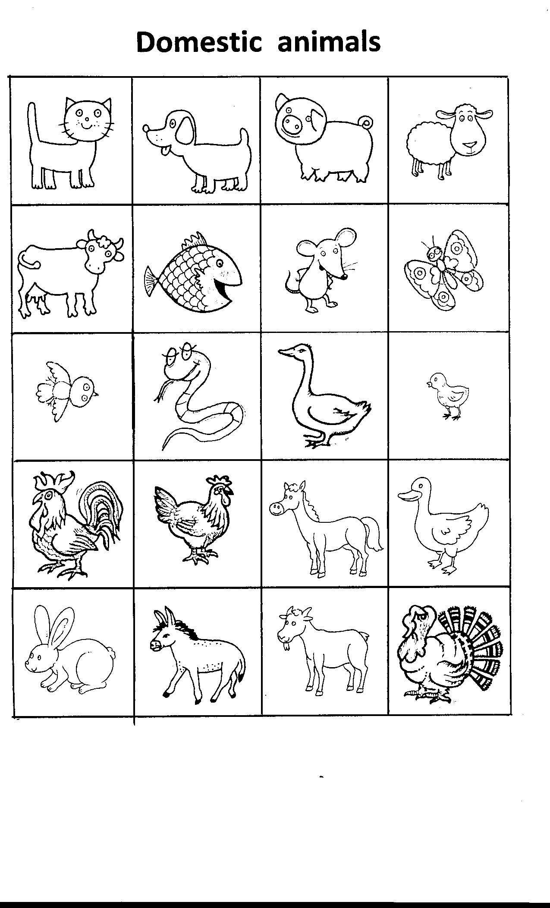

Využití sady obrázků, pexeso, domino
Zvětšením a rozstříháním jednotlivých obrázků získáme „ flash“ karty pro první výuku a upevnění slovní zásoby.
Pro delší životnost a častější používání můžeme karty zatavit do folie, a pokud je podlepíme barevnými papíry, poslouží nám i pro opakování barev.

Praktické použití
Obrázky z pracovního listu rozstříháme do obálek pro každé dítě.
Děti si je rozloží na lavici a pracují podle pokynů.
př. „ Show me….. ukaž mi…. cat, sheep …..“
„ Find….najdi, vyhledej…..“

př. „ Colour the dog black……....“
„ Colour the mouse grey ……….“
„ What is it?“ - práce ve dvojicích v lavicích
- krátké rozhovory

Pexeso
Pracovní list využijeme ve výtvarné výchově pro výrobu vlastního pexesa. Potřebujeme dvě sady obrázků.
Vystříháme a vybarvíme.

Domino
Obrázky rozstříháme po dvou.Podle počtu dětí volíme velikost sady karet.

